【大国粮策】这届年轻人的海鲜自由，靠的是海里的“智能工厂”
2025年中央一号文件发布，提出支持发展深远海养殖，建设海上牧场。深远海养殖是树立大食物观、向海洋要食物的重要途径，是发展海洋经济的重要组成部分。在今年的两会上，有关深远海养殖问题成了社会关注的热点。
分类体系巧布局，海水养殖适应环境有妙招
近半个世纪以来，我国的海水养殖模式一直在不断的探索中前进，从传统走进现代，从粗放走向集约，从注重产量到重视质量，从追求经济效益提升到追求生态绿色发展。
水产养殖根据养殖场所和方式的不同，形成了多样化的分类体系。如果按养殖场所，可分为滩涂养殖、浅海养殖、港湾养殖、深水养殖、海洋牧场和工厂化养殖；按养殖方式及设施，可分为：潮上带池塘养殖、潮间带播苗养殖、海底播苗增殖、吊绳养殖、网笼养殖、棚架养殖、深水抗风浪网箱养殖和大型流动工船养殖，等等。这些养殖方式根据养殖对象的生态习性，创造适宜的环境条件，促进养殖生物的大量繁殖和迅速生长，以满足人们的需求。
养殖对象一般可分为鱼类、虾蟹类、贝类、藻类以及海参等，涵盖数百个具体物种，可以因地制宜进行养殖。
水产养殖模式的多样性，反映了适应不同环境条件和养殖目标的需要。例如，池塘养殖作为一种传统养殖方式，适用于各种淡水鱼类和部分海水鱼类的养殖；工厂化养殖则通过人工控制养殖条件，实现高密度养殖，适用于对水质要求较高的鱼类；底播养殖和筏式养殖则更适合于海洋环境中的鱼类、贝类和藻类养殖；网箱养殖是一种在开阔水域中进行的高密度养殖方式，适用于快速生长的鱼类；而立体综合多营养层次养殖则通过在同一水域内同时饲养多种水生生物，充分利用不同物种之间的资源利用差异，实现养殖效益的提升。
健康理念成主导，绿色养殖模式带来生态革新
水产养殖的发展并非一帆风顺。20世纪90年代初，淡水和海水养殖病害相继大规模爆发，引起了政府主管部门和水产科技工作者的重视，健康养殖理念应运而生，并逐渐成为水产养殖发展的战略导向。为了适应环境变化的需求，养殖业亟须向绿色、健康、高效的养殖模式转型。在此背景下，多种绿色养殖模式得以探索并逐步推广应用。
哪些是绿色海水养殖模式呢？
一、工厂化循环水养殖模式
在追求绿色、健康、高效的养殖道路上，循环水养殖技术逐渐崭露头角。这种技术通过构建封闭的循环系统，实现养殖水体的高效利用和污染物的低排放，有效提升了养殖效率和质量。
传统观念认为农业是典型的“靠天吃饭”行业，但这一认知已被现代农业的发展所革新。现代水产养殖完全可以借鉴工业生产模式，在工厂化环境中实现水产品的标准化生产，陆基工厂化养鱼便是其中的典型代表。
我国的陆基工厂化养殖可分为开放式流水养殖和封闭式循环水养殖两种模式。开放式工厂化流水养殖选址于海边潮上带，修建低拱形养鱼车间和水泥池，以天然海水或海边井水等作为水源，借助水泵提水或高潮纳水等方式，实现养殖水体的持续更新。
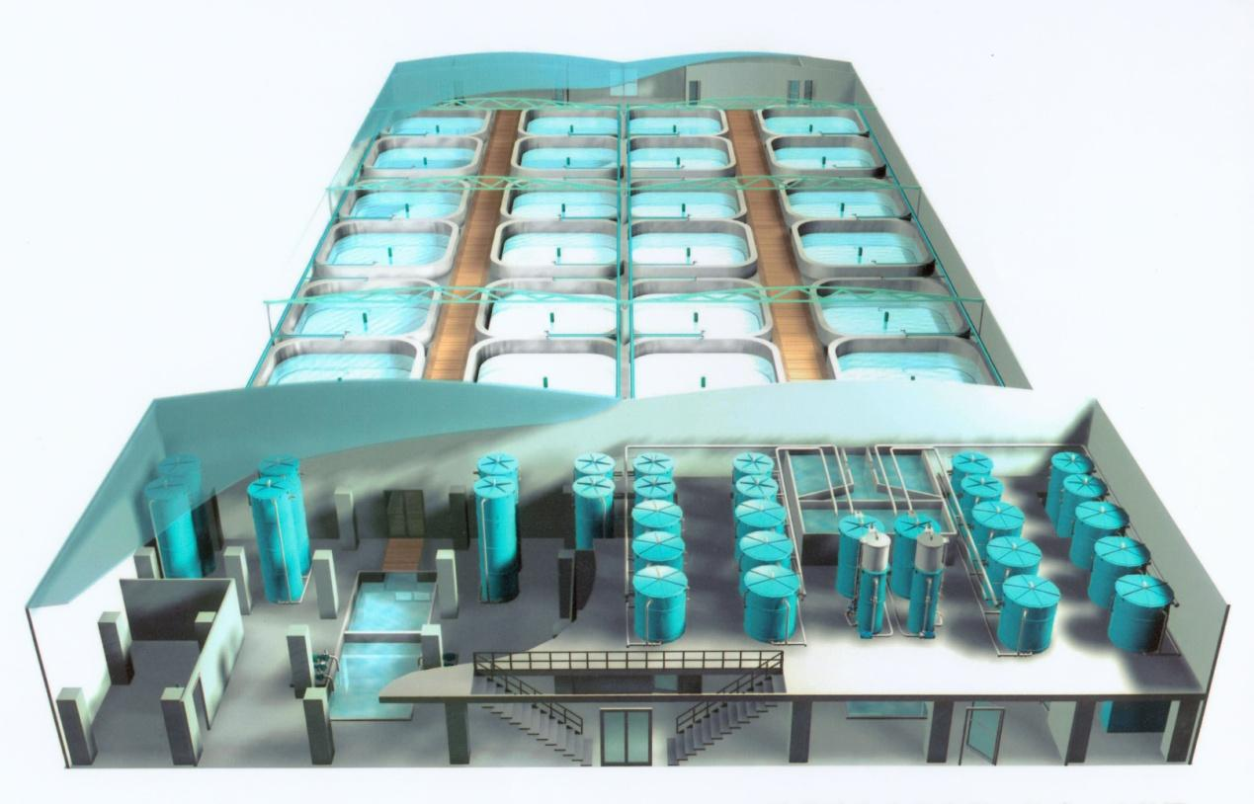
循环水养殖系统三维图（图片来自黄海水产研究所）
工厂化循环水养殖依托现代技术装备构建，配备全人工控制养殖生产条件的设施和装备系统，集现代工程、机电、生物、环保及饲料等多学科于一体，既是高科技、环保型生产系统，也代表了现代智能化养鱼的最高水平。
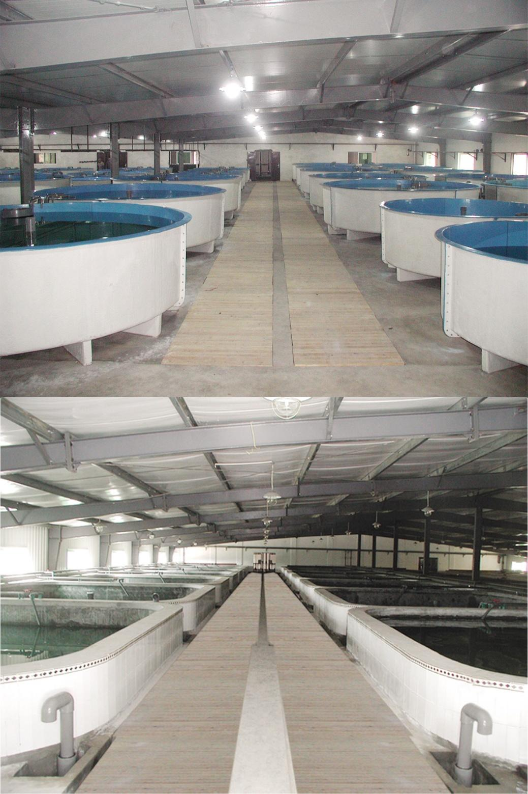
工厂化循环水养殖内景（图片来自黄海水产研究所）
二、多营养层次综合养殖技术模式
海水多营养层次综合养殖（IMTA），是从生态系统水平上优化配置不同营养层次生物的开发利用，综合生态系统多种服务功能（如食物供给、气候调节及文化服务等），实现养殖效益的最大化。该模式依据养殖生物生活空间的不同进行科学搭配，让鱼、虾、贝、蟹、藻各自找到舒适的生活空间，充分利用养殖水体空间，以提高养殖产量。
海洋综合养殖系统有多种形式，如藻类养殖与网箱养殖结合，鱼类网箱养殖与贝类养殖结合等。虾和贻贝、蛤和螃蟹也是一种典型模式。
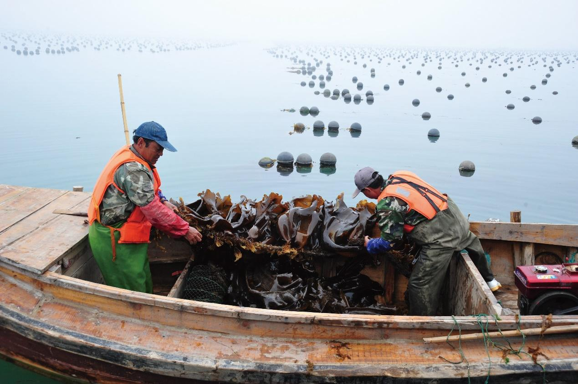
多层次立体化养殖（黄海水产研究所提供）
山东荣成桑沟湾实施的多营养层次综合养殖是一项成功的探索，其模式实现了养殖系统能量高效利用，成为改善水质、提高蛋白质产量、扩大近海海域养殖容纳量的有效途径，还有助于缓解气候变化带来的负面影响。
2016年，联合国粮农组织（FAO）和亚太水产养殖网（NACA）将桑沟湾综合养殖模式作为亚太地区12个可持续集约化水产养殖典型成功案例之一，面向全球推广。
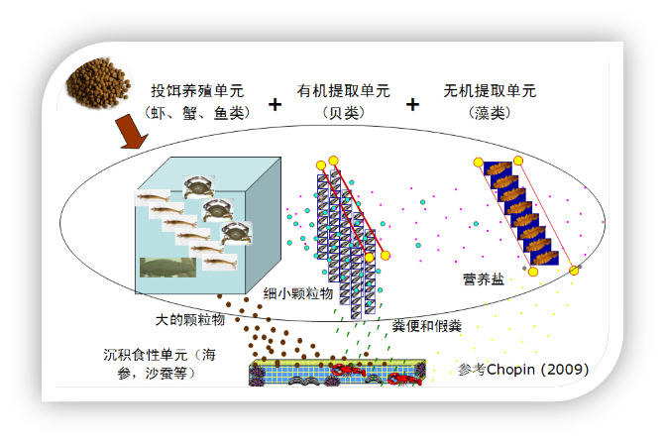
多层次立体化养殖原理（黄海水产研究所提供）
三、深水抗风浪网箱养殖新模式
随着海洋经济的崛起，深水网箱养殖模式日益凸显其重要性。该模式依托深海资源优势，为水产养殖业带来了革命性的变革。
深水网箱养殖顾名思义，就是在相对较深海域（通常为水深20m以上）养鱼，具有较强的抗风、抗浪、抗海流的能力。深水网箱的结构主要包括网箱框架、养殖网衣、锚泊系统以及配套设施，如水下监控、自动投饵、自动收鱼、水质监测、高压洗网机械等组成。通过高效集约的养殖方式，该模式不仅提高了水产品的产量与质量，还为农民带来了更为丰厚的经济收益。
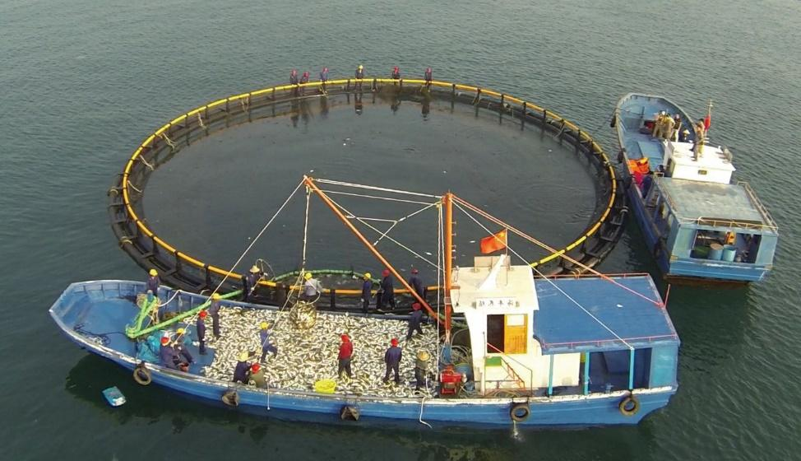
深水网箱养殖收鱼（南海水产研究所提供）
经过多年的探索和试验，我们成功打破了国外深水网箱技术的封锁，研发出符合中国特色的深水网箱养殖模式。目前，国家正致力于推动国产深水网箱产业的进一步发展，促进相关技术体系的建立，并与渔业的产业结构调整相结合，以推动深远海养殖产业的繁荣。深水网箱养殖，正成为海洋经济时代的新宠。
“候鸟式”南北接力养殖，破解水产养殖气候难题
水产养殖系统高度依赖自然环境，尽管养殖者在生产过程中不断适应环境变化，但是过去50年来愈演愈烈的气候危机，使水产养殖特别是海水养殖面临前所未有的挑战，渔民的生计也受到严重威胁。
作为水产养殖大国，近20年来，有一种独特的模式在悄然兴起，这种模式就叫南北养殖接力模式。成功的南北接力模式有海参、鲍鱼、石斑鱼，陆海接力的有大菱鲆、大黄鱼和对虾等高档品种的养殖，还有一些贝类。
这些年海参能够逐渐亲民，成为大众的膳食和保健品，得益于打破常规的“北参南养”模式。“北参南养”，指利用南方冬季较为温暖的气候优势，引进辽宁、山东、河北等地的海参苗，在南方养殖。每年初冬，来自大连、青岛等多地的海参苗会进行一场千里迢迢的“南迁”，赶在冰冻前前往南方过冬，借助温差，让海参继续生长。
鲍鱼也是如此。我国鲍鱼不但有南北各自建家的鲍鱼，还有候鸟型的鲍鱼。为什么鲍鱼养殖也要南北接力？从鲍鱼的习性来说，温度过低或过高就会导致生长缓慢，还会引起大量死亡。而在冬季，山东海域水温条件下的鲍鱼几乎是停止生长的，一旦遭遇寒潮就会引来灭顶之灾。运到福建海域后，在五六个月的越冬期内， 鲍苗就能长到3～4.5cm，成活率最高可以达到97%。这么一来一回的南北转场，不但大大提高了鲍鱼的成活率，也让鲍鱼的生长周期缩短了一年以上，使得原本作为海珍品的鲍鱼被端上了寻常百姓的餐桌。
中国海水养殖业正逐步向集约化、工厂化和综合养殖化转型，而陆海接力、南北接力，又为其带来了全新的中国式解决方案。这一模式不仅有望解决传统农业面临的诸多挑战，如天气依赖、环保难题和食品安全问题，更预示着广阔的市场前景。

